**7.1 python源文件改写**

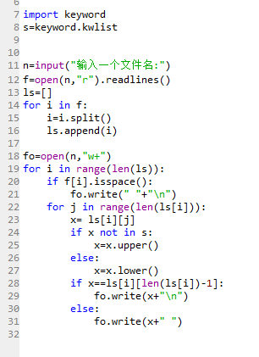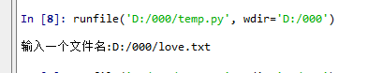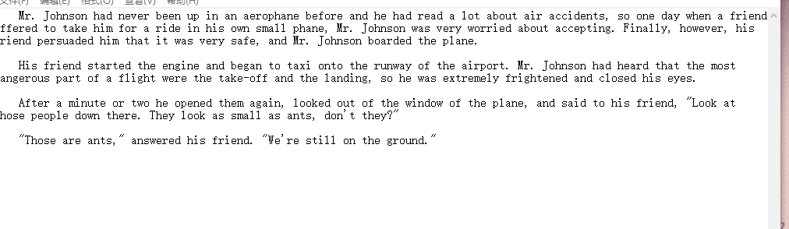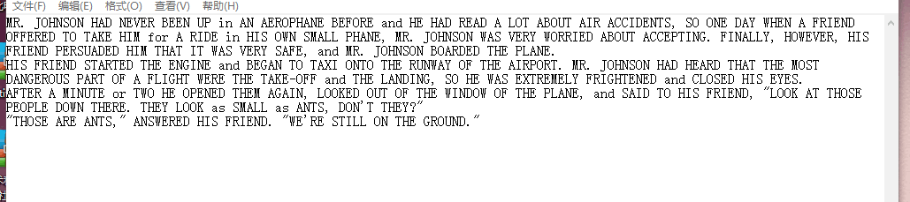

**7.2图像文件压缩**

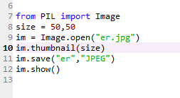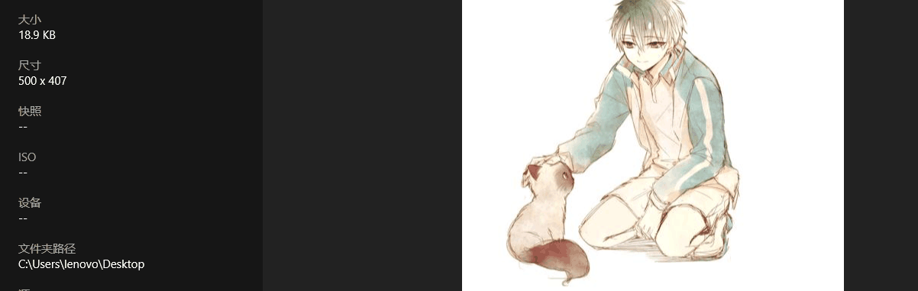

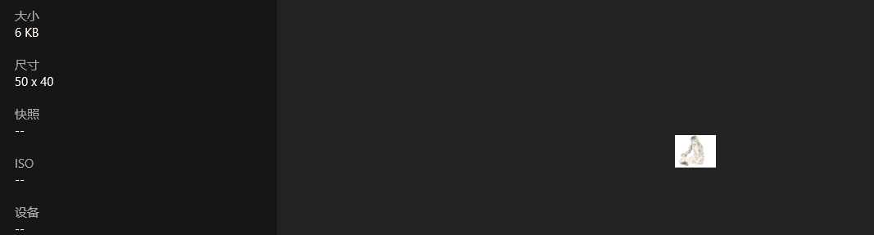

**7.8采用PIL库将图像中红色系去掉有哪些步骤**

1，通过Image打开图像文件

2，用Image.split()提取RGB图像的每个颜色通道，返回图像副本

3，用Image.merge(mode,bands)合并通道，并将红色通道生成其他颜色通道

4，保存

**自己轮廓获取**

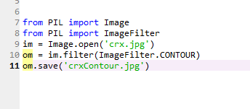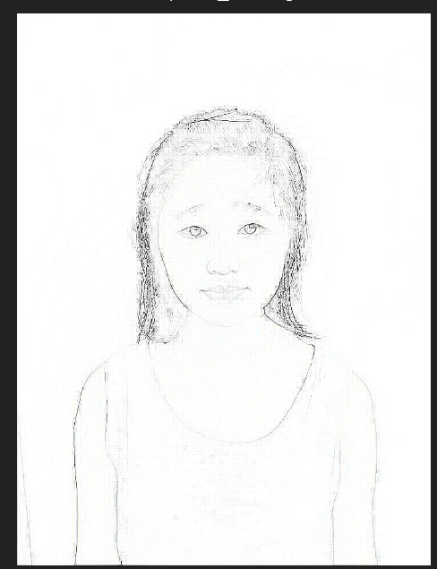

**Ps操作照片**

